Alle Messungen für I2c 400khz und -o0 code für ic2 treiber und i2c link und CPU@16Mhz

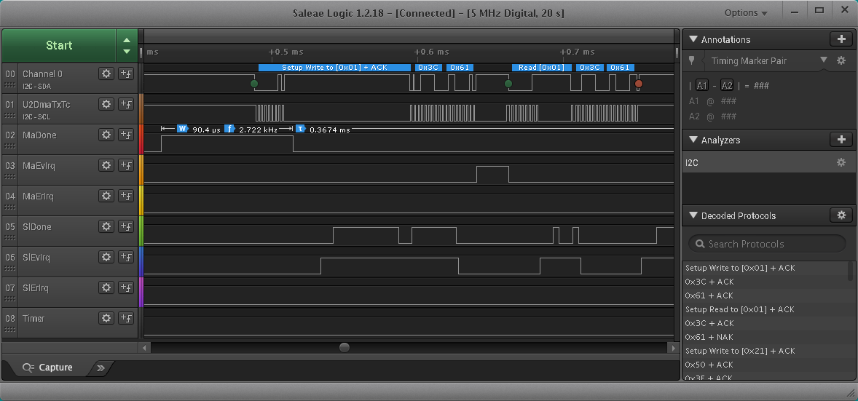

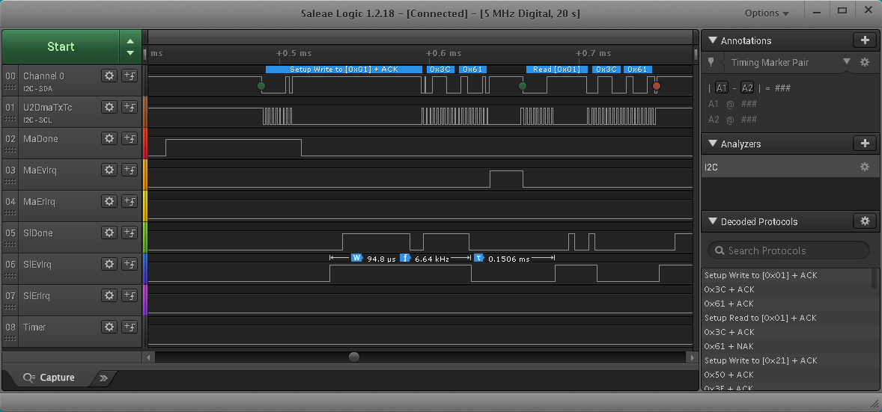

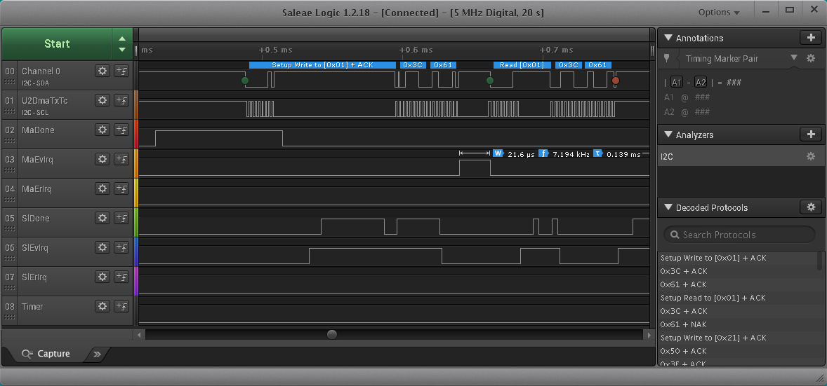
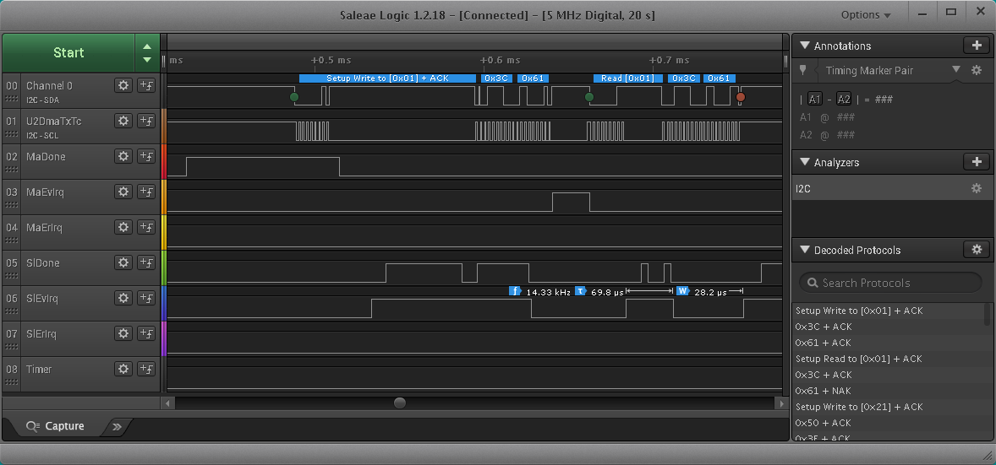

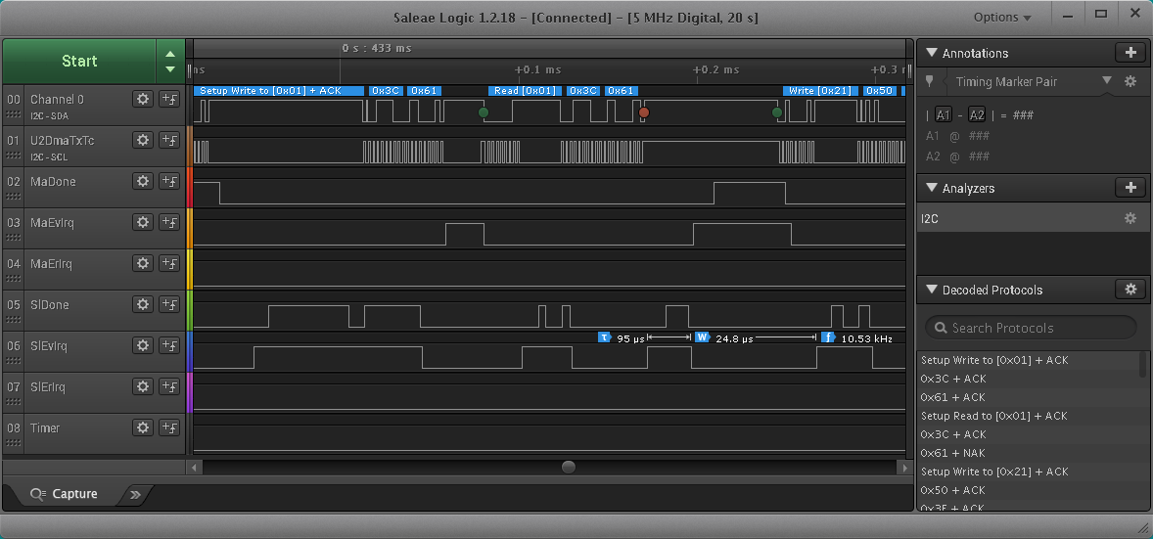

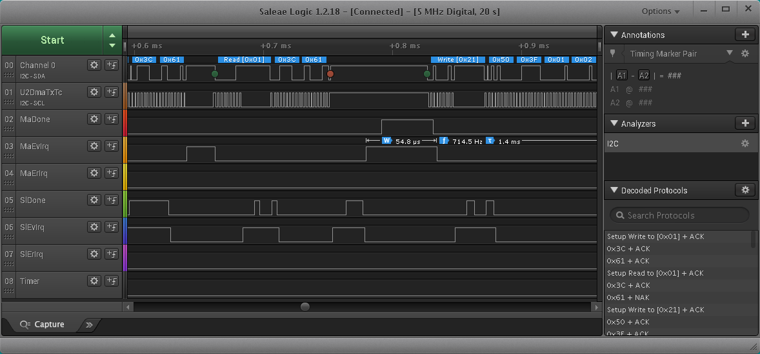

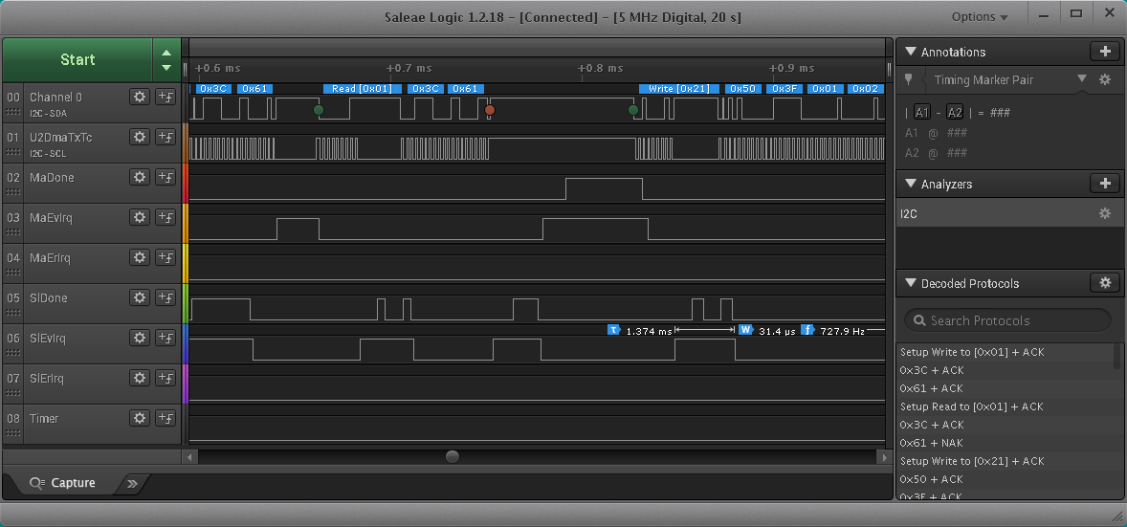
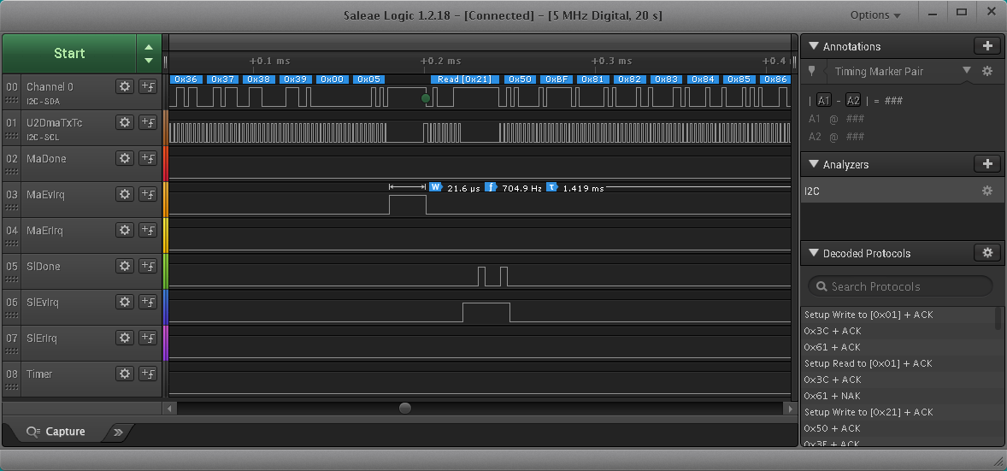

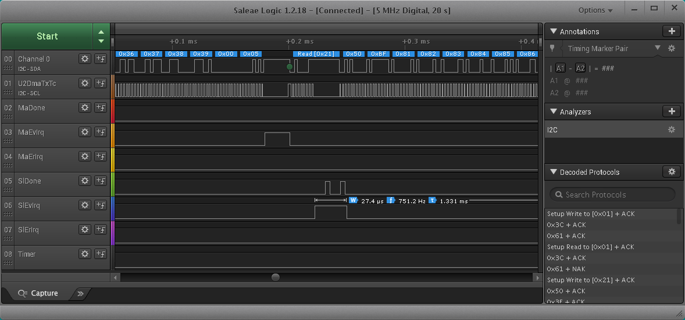

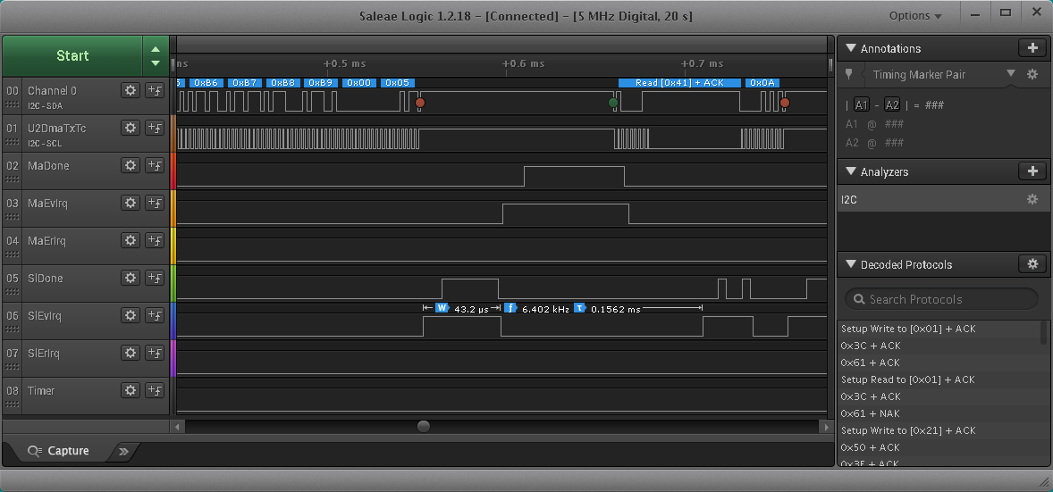

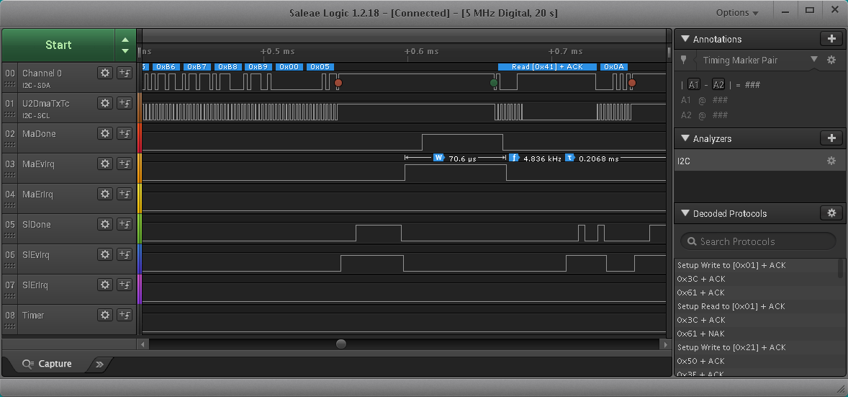

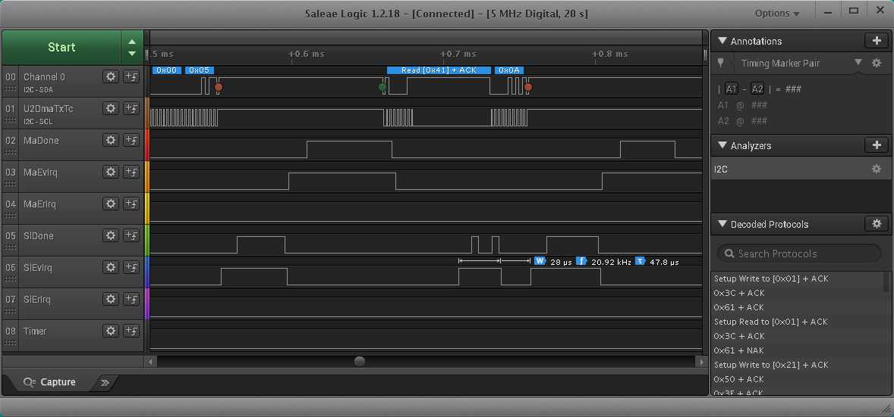

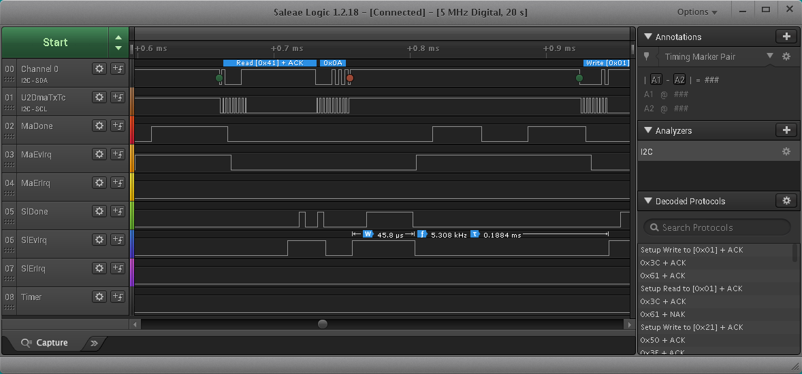

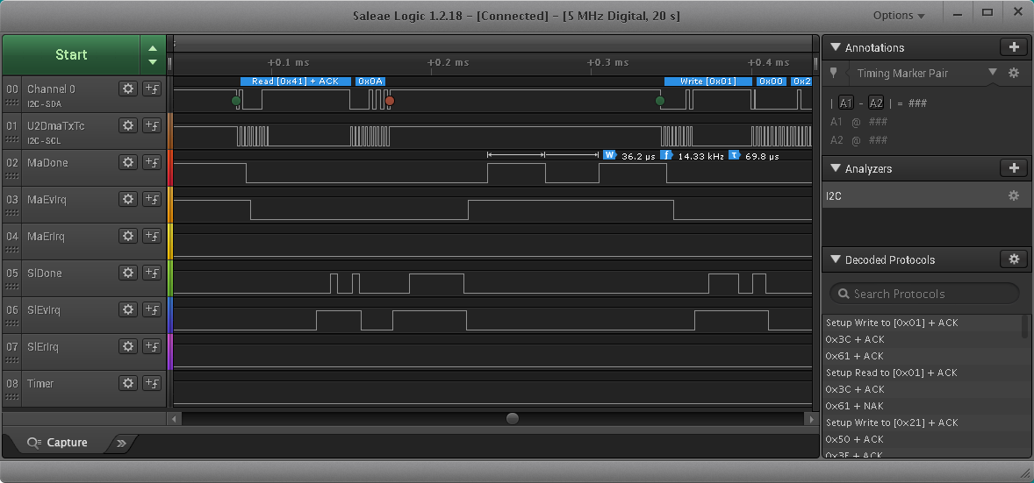

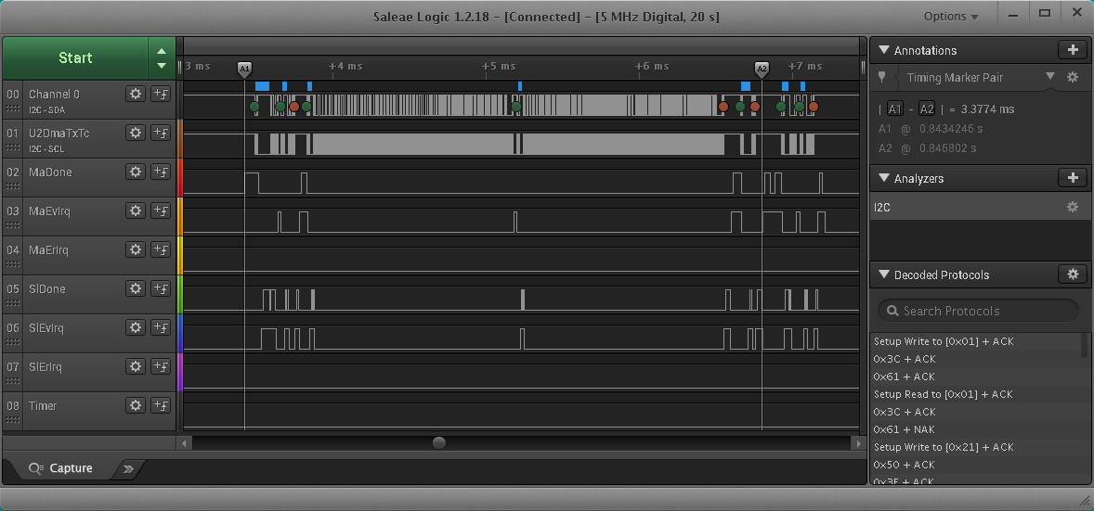

3.37ms
3 + 3 + 62 + 62 + 2 = 132

 | -O0 [us] | -Og [us] | -Og [us] + code optimiert
Master Vorbereitung Sync und Data-Msg und Senden Sync | 90 | 64 | 60 | 30us Fetch + 30us Checksumme + 30us Misc, Adressclip und HW für Write einstellen
Master sendet Sync-Write Adresse
Slave Adress-Match Write und Vorbereitung Sync und Data-Msg | 95 | 72 | 63 | 30us Fetch + 30us Checksumme + 30us Misc, Adressclip und HW einstellen
Master sendet Sync-Daten
Master umschalten von Write auf Read | 20 | 10 | 7
Master sendet Sync Read Adresse
Slave Adress-Match Read umschalten Read auf Write | 28 | 21 | 16
Slave sendet Sync-Daten
Slave Auswertung Sync und Vorbereitung für Data-Nachricht Transfer | 25 | 13 | 13
Master Auswertung Sync und Senden Data | 55 | 28 | 24 | ?? Warum dauert es 2x so lang wie bei slave
Master sendet Data-Write-Adresse
Slave Data-Write-Adresse Match Daten Nachricht aktivieren | 31 | 21 | 15
Master sendet Data-Daten
Master umschalten von Write auf Read | 21 | 10 | 7
Master sendet Data-Read-Adresse
Slave Data-Read-Adresse-Match umschalten Read auf Write | 27 | 20 | 10
Slave sendet Data-Read-Adresse
Slave empfangene Daten auswerten und Ack vorbereiten | 43 | 32 | 10
Master empfangene Daten auswerten und Ack vorbereiten | 70 | 46 | 43 | 30us Checksumme + 40us Misc, HW für Write einstellen  ?? Warum dauert es 2x so lang wie bei slave
Master sendet Adresse
Slave Adress-Match Write | 28 | 21 | 14
Master sendet Ack-Data
Slave empfangene Ack auswerten und wegschreiben | 45 | 30 | 30 | Misc, Adresszusatz und daten schreiben.
Master empfangene Daten wegschreiben | 40 | 30 | 26 | Misc, Adresszusatz und daten schreiben.
 | 618 | 418 | 338

